Министерство науки и высшего образования Российской Федерации

Федеральное государственное бюджетное образовательное учреждение

высшего образования

**«КУБАНСКИЙ ГОСУДАРСТВЕННЫЙ УНИВЕРСИТЕТ»**

**(ФГБОУ ВО «КубГУ»)**

**Факультет компьютерных технологий и прикладной математики**

**Кафедра вычислительных технологий**

**ЛАБОРАТОРНАЯ РАБОТА №3a**

**Дисциплина: Платформо-независимое программирование**

Работу выполнил: ___________________________________ А.С. Агаджанян

Направление подготовки: 02.03.02 Фундаментальная информатика и информационные технологии

Преподаватель: ___________________________________________В. И. Шиян

**Тема**: Массивы и коллекции

**Задание**: Подсчет слов

**Ход работы**

**Листинг:**

import java.util.HashMap;

import java.util.Map;

import java.util.Map.Entry;

public class WordCounter {

    private Map<String, Integer> wordMap = new HashMap<>();

    private String text;

    public String getText() {

        return text;

    }

    public void setText(String text) {

        this.text = text;

    }

    public void calculate() {

        String[] words = text.split("\\s+");

        for (String word : words) {

            String cleanedWord = word.replaceAll("[^a-zA-Z]", "").toLowerCase();

            if (!cleanedWord.isEmpty()) {

                if (wordMap.containsKey(cleanedWord)) {

                    wordMap.put(cleanedWord, wordMap.get(cleanedWord) + 1);

                } else {

                    wordMap.put(cleanedWord, 1);

                }

            }

        }

    }

    @Override

    public String toString() {

        StringBuilder result = new StringBuilder();

        for (Entry<String, Integer> entry : wordMap.entrySet()) {

            result.append("word: ").append(entry.getKey()).append("; count: ").append(entry.getValue()).append("\n");

        }

        return result.toString();

    }

    public static void main(String[] args) {

        WordCounter counter = new WordCounter();

        counter.setText("This is a test string! This is a test. Test string.");

        counter.calculate();

        System.out.println(counter);

    }

}

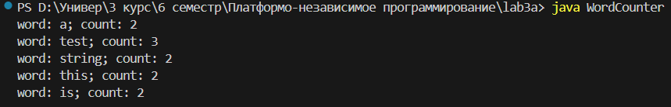

Вывод: научилась работать с массивами и коллекциями в Java.